公 示

经党政联席会议商议决定成立2021年坂上初级中学（含合作班）普通高中及中职院校自主招生工作领导小组，名单如下：

组 长：郭曙

副组长：王晓峰 马旦宏 冯 平

组 员：刘四春 唐莉敏 张 莉沈晓霞、王银花、刘鸭华

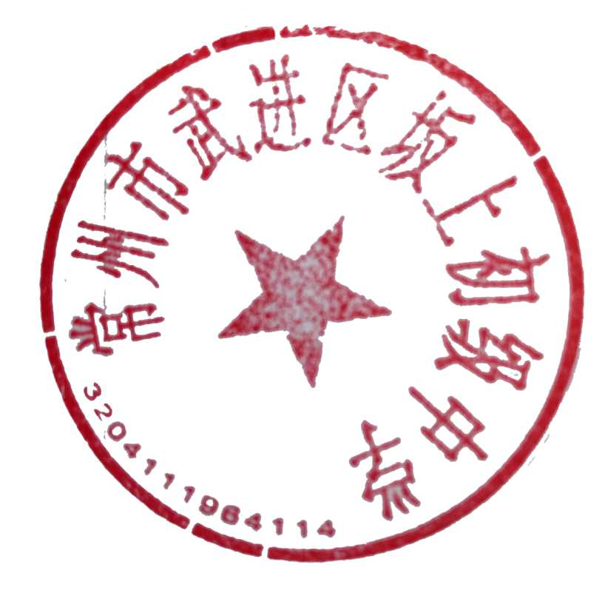特此公示！

常州市武进区坂上初级中学

2021/4/14